1. Цель и задачи работы
Целью работы является закрепление лекционного материала по устройству, работе и кинематическому разбору приводов металлорежущих станков.
Задачи работы:
- изучить устройство и кинематику коробки скоростей или подач металлорежущего станка. Составить кинематическую схему изучаемого узла;
- определить параметры зубчатых колес привода;
- произвести запись и подсчет передаточных отношений привода;
- выполнить эскизы панели управления и механизма переключения скоростей.

2. Теоретические сведения

2.1. Приводы металлообрабатывающего оборудования
В металлообрабатывающих станках имеются приводы главного движения, подач, установочных перемещений и другие, осуществляющие движение рабочих органов (шпинделей, столов, суппортов и т.д.).
Под приводом подразумевается совокупность устройств, обеспечивающих движение рабочего органа, и сам рабочий орган.
В совокупность устройств привода входят:
- источник движения, например, электродвигатель или какой-либо рабочий орган, от которого должно передаваться движение,
- устройства, передающие движение (одиночные и групповые зубчатые, ременные, гидравлические и другие передачи; механизмы, изменяющие направление движения; механизмы, преобразующие движение из вращательного в поступательное или наоборот, из непрерывного в прерывистое, и т.п.),
- валы, опоры, муфты и прочие элементы и устройства, обеспечивающие работу механизмов.
Приводы могут быть регулируемыми, позволяющими изменять скорость рабочего органа ступенчато или плавно, и нерегулируемыми.
Для ступенчатого регулирования скоростей обычно применяются различные групповые передачи или группы передач.
Группа передач – это механизм, состоящий из двух или более переключаемых передач, расположенных между двумя валами.
Часть передач и устройств или все регулируемого привода конструктивно оформляются в виде коробки скоростей (привод главного движения) или коробки подач (привод подачи).

2. Теоретические сведения

2.2. Кинематическая цепь
Совокупность передач привода называют кинематической цепью.
Условное изображение кинематических цепей всех приводов станка вместе с источниками движения и рабочими органами, выполненное в контуре важнейшей проекции станка, называют его кинематической схемой.
Элементы кинематики на схеме даются в общепринятых условных изображениях. Некоторые условные изображения представлены на рисунке 1, в частности, соединение детали о валом: свободное для вращения (рисунок 1,а), подвижное без вращения (рисунок 1,б), глухое (рисунок 1,в); муфта кулачковая односторонняя (рисунок 1,г); зубчатый конус механизма Нортона (рисунок 1,д); накидная и скользящая шестерни то го же механизма (рисунок 1,е); накидная шестерня механизма Нортона, сопрягаемая с широкой шестерней (рисунок 1, ж).
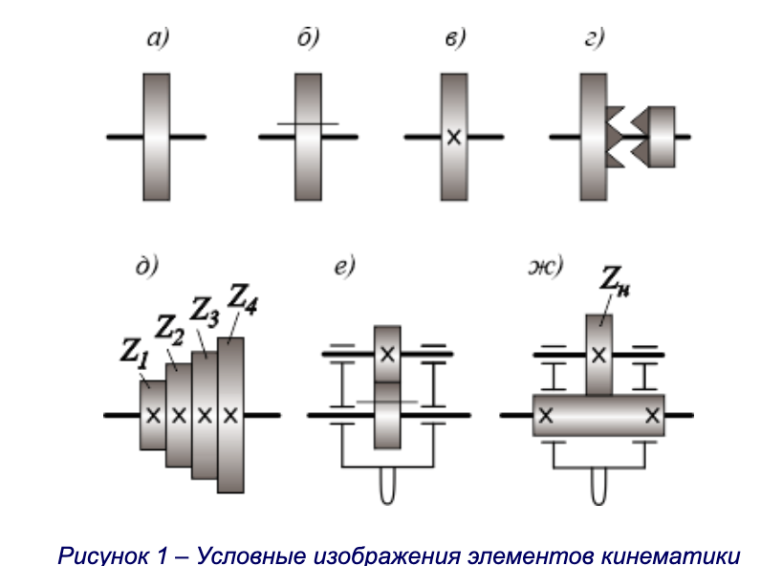
Рисунок 1 – Условные изображения элементов кинематики
При необходимости изображения кинематической схемы кого-либо узла станка она, как и кинематическая схема всего станка, вычерчивается в развернутом на плоскость виде с соблюдением примерных пропорций и в контуре узла.

2.3. Снятие кинематической схемы узла
Снятие кинематической схемы узла, т.е. рассмотрение и изображение на бумаге кинематических цепей изучаемого, узла следует начинать от первого вала, ведущего, через промежуточные к последнему, ведомому. Валы, начиная с первого вала привода, нумеруются римскими цифрами; кроме того, первый и последний валы обозначаются буквами:
- ведущий – ВЩ;
- ведомый – ВМ.
Шестерни обозначаются буквами Z с цифровым индексом по возрастающей от первого вала к последнему. Если, например, валы I и II связаны группой передач, то наименьшее колесо на валу I (ведущем) обозначается Z₁, связанное с ним – Z₂, следующее по величине на ведущем валу – Z₃, связанное с ним – Z₄ и т.д.
Пример исполнения кинематической схемы приведен на рисунке 2. Привод, схема которого показана на рисунке 2, содержит:
- между валами I и II реверсивный механизм с фрикционной муфтой М ;
- между валами II и III группу передач на три скорости;
- между валами III и IV, IV и V две группы передач на две скорости каждая.
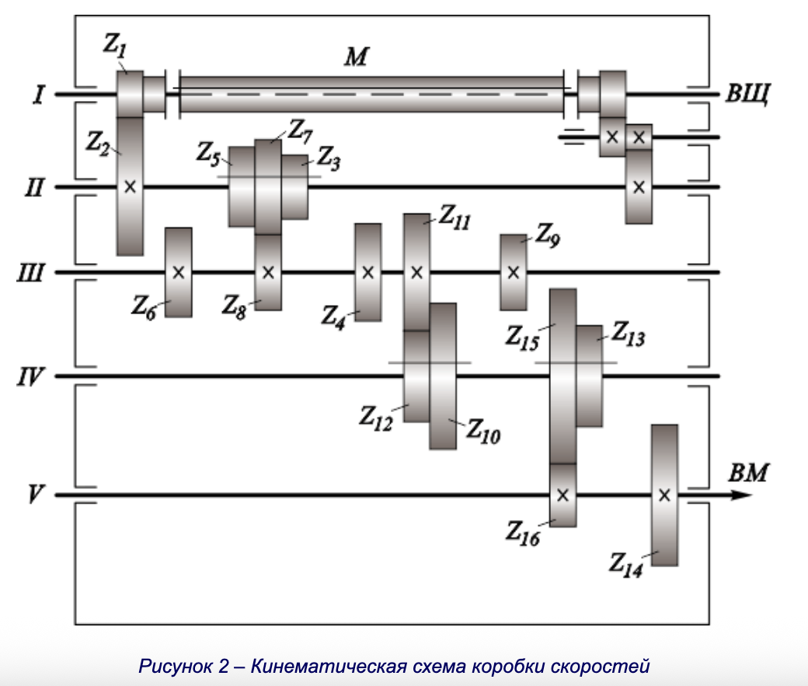
Рисунок 2 – Кинематическая схема коробки скоростей
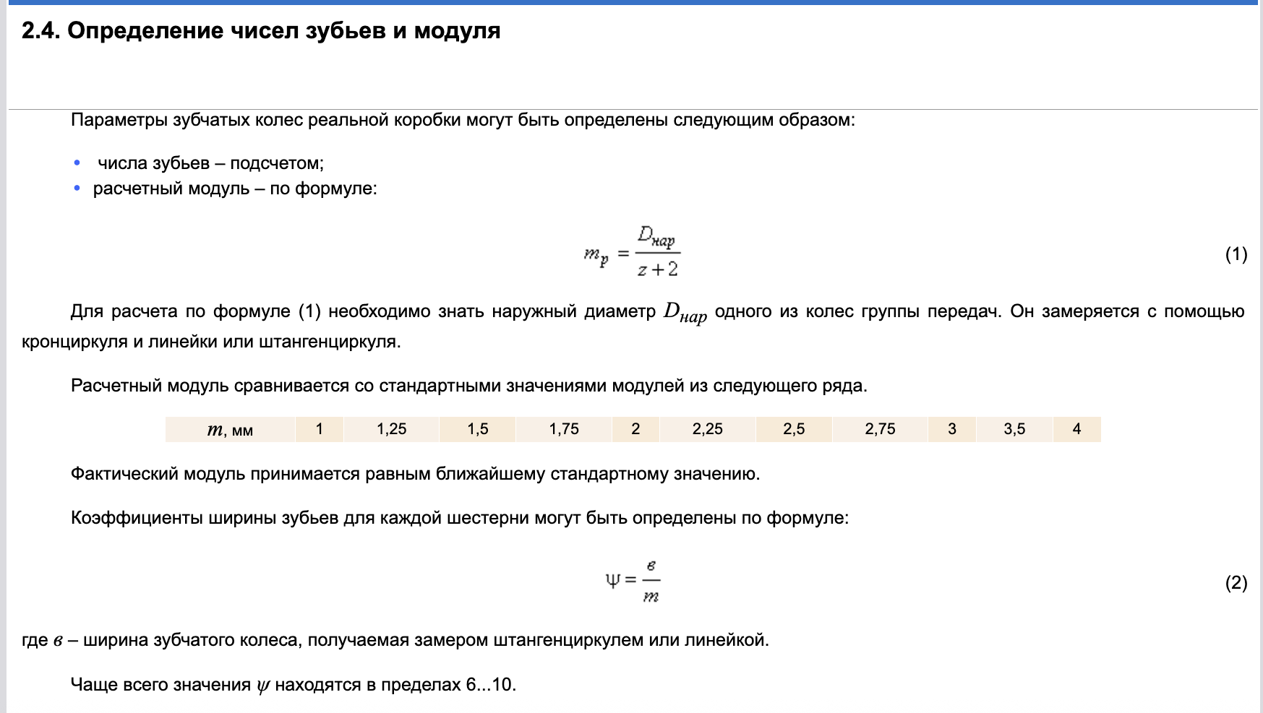
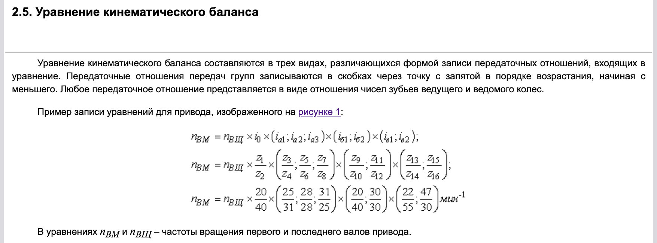
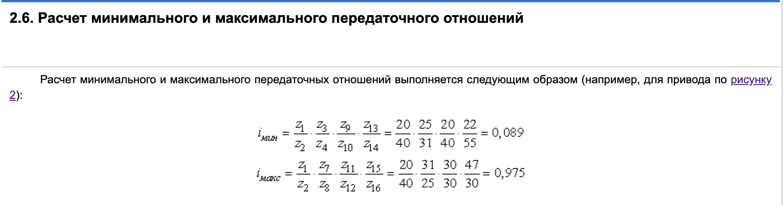
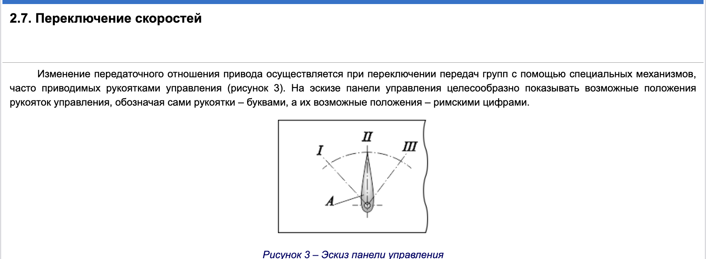

2.8. Обозначение рукояток управления
Пример записи обозначения рукоятки управления, показанной на эскизе (см. рисунок 3), числа возможных положений и назначения показан ниже:
№ п/п | Обозначение | Число положений | Назначение
I | А | 3 (I, II, III) | Для управления перемещением блока-тройки по валу II

3. Задание на работу
Каждому индивидуально работающему студенту преподавателем предлагается дать письменный ответ на контрольные вопросы.

4. Порядок выполнения работы. Оформление отчета
- Ознакомиться с практической работой.
- Написать ответы на контрольные вопросы п.5

5. Контрольные вопросы
- Что называют приводом? Виды приводов.
- Что называют кинематической цепью?
- Что называют группой передач?
- Что показывает кинематическая схема?
- Как определить модуль зацепления?
- Что показывает и как определяется коэффициент ψ.
- Как записывается полное передаточное отношение привода?
- Что позволяет определить уравнение кинематического баланса?
- Что такое "группа передач"? Есть ли группы передач в исследуемом приводе.

